Specyfikacja gry komputerowej
„Plane Shooter”

Autor Specyfikacji: Konrad Roszczynialski
Data utworzenia dokumentu: 15.11.2017r.
Data ostatniej modyfikacji dokumentu: 18.11.2017r.

Spis treści
- Wprowadzenie 3
  - Cel 3
  - Zakres projektu 3
  - Definicje, akronimy I skróty 3
  - Odniesienia 5
- Ogólny opis 6

  - Przydatność projektowanego produktu 6
  - Możliwości produktu 6
  - Charakterystyka użytkowników 6
  - Ograniczenia 6
  - Założenia I zależności 6
- Specyfikacja wymagań 7

  - Wymagania zewnętrznego interfejsu 7

    - interfejs użytkownika 7
    - Obsługiwany sprzęt 7
    - Wymagania dotyczące oprogramowania 7
    - Interfejs komumikacyjny 7
  - Wymagania funkcjonalne 7
    - Generator poziomu 7
    - Rozgrywka 9
    - Inne 10
- Dodatki 11

  - Harmonogram prac nad projektem 11

- Wprowadzenie
  - Cel
Projekt ten powstanie w celach rozrywkowych oraz rozwinięcia własnych umiejętności programistycznych. Zostanie on napisany przy wykorzystaniu bibliotek takich jak: Allegro5 (jeżeli będzie to opłacalne dla projektu to możliwe będzie również użycie biblioteki Open GL, SFML lub SDL2).
  - Zakres projektu
W ramach nauczaniach „Proceduralnych Języków Programowania” na Politechnice Gdańskiej powstaje opisywany tu projekt.
  - Definicje, akronimy I skróty
- Tryb areny - Tryb, w którym gracz będzie się zmierzał z następującymi po sobie kolejno falami przeciwników na generowanej proceduralnie planszy (arenie). Po ukończeniu określonej liczby fal (która będzie rosła wraz z przebytymi arenami) gracz uzyska dostęp do następnej areny. Tryb areny kończy się tylko w momencie śmierci gracza lub opuszczenia gry.
- Arena - W trybie areny jest to proceduralnie generowana plansza, z jednym wejściem i wyjściem na której kolejno pojawiają się fale przeciwników. W trybie fabularnym, Areny nie są generowane proceduralnie. Są wcześniej skonstruowanym elementem wykonanym w edytorze poziomów. Oznaczenie na rysunku poglądowym: 
- Dekoracja - Obiekt otoczenia, nie wpływający na rozgrywkę (używany głównie do dekorowania terenu niedostępnego dla gracza). Oznaczenie na rysunku poglądowym: 
- Broń/Przedmiot pasywny/Przedmiot aktywny - To co gracz dostanie, jest generowane losowo. Jakość wygenerowanego przedmiotu zależy od Poziomu trudności aktualnego sektora, w jakim znajduje się gracz. Oznaczenie na rysunku poglądowym: 
- Broń – w grze występują dwa rodzaje broni. Palna i biała. Do gry prawdopodobnie będzie możliwość dodania własnej broni, za pomocą specjalnego edytora.
- Przedmiot pasywny – Przedmiot, który daje postaci gracza różne bonusy, dopóki posiada je w swoim ekwipunku. Przedmiot aktywny może na przykład powodować, że gracz będzie wystrzeliwał dwa naboje zamiast jednego.
- Przedmiot aktywny – Przedmiot, który gracz może użyć ograniczoną ilość razy. Przedmiotem aktywnym może być na przykład: bomba.
- Bonus - Albo amunicja, albo zdrowie, albo multiplikator obrażeń. Oznaczenie na rysunku poglądowym: 
- Postać gracza - Postać sterowana przez użytkownika programu. Zawsze zaczyna z podstawową bronią do walki na krótki zasięg oraz jednym przedmiotem aktywnym, lub przedmiotem pasywnym (zależy od klasy postaci). Oznaczenie na rysunku poglądowym: 
- Klucz - Służy do otwierania zamkniętych drzwi. Kółko nad ikonką oznacza, że trzeba pokonać wszystkich przeciwników znajdujących się na arenie, żeby uzyskać dostęp do klucza. Oznaczenie na rysunku poglądowym:
- Spawner - Miejsce, z którego wychodzą fale wrogów. Oznaczenie na rysunku poglądowym:
- Zamek/kłódka/Zamknięte drzwi - do ich otwarcia potrzebny jest klucz. Oznaczenie na rysunku poglądowym:
- Punkt Start - Punkt, w którym gracz zaczyna rozgrywkę, lub kontynuuje z poprzedniego pomieszczenia. Oznaczenie na rysunku poglądowym:
- Punkt Wyjścia - Punkt, w którym gracz kończy poziom, lub dostanie się do następnego pomieszczenia. Oznaczenie na rysunku poglądowym: 
- Niedostępna strefa - Strefa niedostępna dla gracza. Gracz w tej strefie będzie otrzymywał obrażenia, dopóki nie wróci do strefy grywalnej. Oznaczenie na rysunku poglądowym:
- Strefa grywalna – Strefa, na której cały czas powinien znajdować się gracz. Jest proceduralnie generowana ze stworzonych wcześniej sektorów. Oznaczana na rysunku poglądowym jako biały kolor.
- Waluta tymczasowa – Waluta wypadająca ze wszystkich przeciwników w losowych ilościach. Można ja wykorzystać w sklepie.
- Sektor – Cała strefa grywalna będzie złożona z połączonych ze sobą sektorów. Niektóre sektory będą proceduralnie generowane na podstawie prostego algorytmu. Większość będzie tworzona w edytorze poziomów, a później świat będzie tworzony z ich losowych kombinacji.
- Biom – określa w jaki sposób będzie wyglądać sektor, w którym będzie prowadzona rozgrywka. Wpływa on na rodzaj użytych sektorów do generowania poziomu, co bezpośrednio wpłynie na poziom trudności tego poziomu.
- Poziom – Sektory złączone ze sobą za pomocą algorytmu. Poziom ma zawsze Punkt startu, punkt wyjścia i co najmniej jedna arenę.
- Boss – Bardzo wymagający przeciwnik. Po jego pokonaniu gracz dostanie specjalne bonusy. Ma swoja specjalna arenę, dzięki czemu nie może pojawić się na żadnej innej arenie. Oznaczenie na rysunku poglądowym:
- Sektor startowy – Jest to bardzo prosty sektor, w którym postać gracz zawsze zaczyna rozgrywkę. Po ukończeniu poziomu jest on automatycznie przenoszony do następnego sektora startowego, zlokalizowanego na następnym poziomie Oznaczenie na rysunku poglądowym:
- Sektor wyjściowy – Bardzo podobny do sektora wejściowego. W nim gracz wybiera czy chce przejść do następnego poziomu, czy jeszcze zwiedzić do końca aktualny poziom. Oznaczenie na rysunku poglądowym:
- Sklep – Miejsce, w którym Gracz może kupić klucze, bonusy, a także broń i inne przedmioty, pod warunkiem, że ma odpowiednią ilość tymczasowej waluty. Oznaczenie na rysunku poglądowym:
- Sekretny sektor – Jest to ciężko dostępna lokacja, która zawsze jest ukryta za iluzoryczną ścianą. Oznaczenie na rysunku poglądowym:
- Iluzoryczna ściana – Zawsze blokuje dostęp do sekretnych sektorów. Można ja zniszczyć tylko przy pomocy broni odpowiednio wysokiej jakości oraz odpowiednim przedmiotem aktywnym. Oznaczenie na rysunku poglądowym:
  - Odniesienia
Nie dotyczy.

- Ogólny opis
  - Perspektywa produktu
Pierwszymi rzeczami zaimplementowanymi w projekcie będą tryb Areny, co najmniej jedna klasa postaci, edytor poziomów, podstawowe sektory i co najmniej jeden rodzaj biomu. Później projekt będzie rozwijany o nowe bronie Przedmioty aktywne i pasywne, więcej biomów, Na samym końcu zostaną dodane takie rzeczy jak dekoracje czy różnego rodzaju bonusy.
  - Funkcje produktu
W grze będzie generator proceduralny, który będzie łączył wcześniej stworzone sektory, i dopasowywał je do siebie tak, żeby tworzyły ze sobą możliwy do ukończenia poziom. W wygenerowanym poziomie zawsze będzie istnieć punkt startu, punkt wyjścia oraz co najmniej jedna arena. Celem gracza jest dostanie się do końca poziomu. W ostatnim poziomie gracz będzie miał za zadanie pokonać Bossa, co odeśle postać gracza z powrotem do menu i nagrodzi go dużą ilością tymczasowej waluty. W grze będzie również menu główne, w którym będą opcje, i wyjście z gry. Gracz automatycznie zaczyna grę w pierwszym biomie,
  - Charakterystyka użytkownika
Doświadczenie w grach typu rougelik (lub rougelite) i/lub top-down shooter byłoby ułatwieniem dla gracza, który chciałby rozpocząć rozgrywkę w „Plane Shooter”.
  - Ograniczenia
Ograniczeniem jest czas jednego semestru, w którym powyższy projekt ma być zakończony.
  - Założenia i zależności
Założenia:
- Aplikacja z interfejsem graficznym
- Aplikacja z generatorem proceduralnym
- Aplikacja z możliwością zapisu stanu gry
Zależności:
- Aplikacja okienkowa
- Aplikacja nie będzie wymagać żadnych usług internetowych do działania

- Specyficzne wymagania
  - Wymagania zewnętrznego interfejsu
    - Interfejs użytkownika
Urządzeniami wejścia są:
- Klawiatura
- Myszka
Urządzeniem wyjścia jest:
- Monitor komputerowy
    - Obsługiwany sprzęt
- Klawiatura
- Myszka
- Głośniki
    - Wymagania dotyczące oprogramowania
- System operacyjny Windows 7 lub nowszy
    - Interfejs komunikacyjny
Nie dotyczy

  - Wymagania funkcjonalne
    - Generator poziomu
- Poziomy będą składały się z wcześniej wykonanych sektorów, które będą łączyły się zgodnie z algorytmem generującym poziom.
- 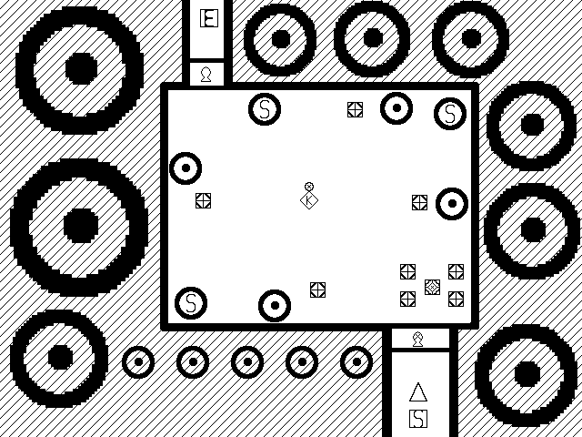
Przykładowa struktura pojedynczego sektora
- Sektory mogą mieć od 2 do 4 przejść. Jeżeli pod koniec działania algorytmu generującego poziom zostaną jakieś niezamknięte wejścia lub wyjścia, to zostaną one zablokowane ścianami wpasowanymi w wystrój danego sektora.
- Poziom jest zawsze generowany tak, żeby postać gracza była w stanie przejść od punktu startu, do punktu wyjścia.
- Poniższy algorytm ma za zadanie wygenerować jeden poziom za pomocą wcześniej przygotowanych aren i sektorów.
- Wszystkie poziomy będą generowane na podstawie tego algorytmu. 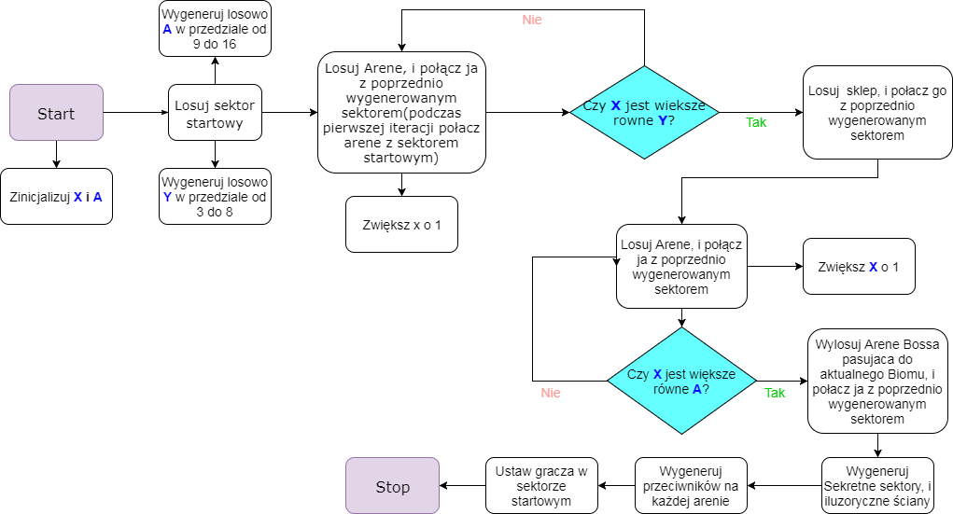
Algorytm generujący jeden poziom
- Przykładowy efekt końcowy działania algorytmu: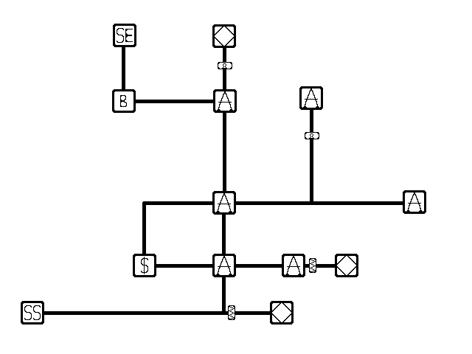
Przykładowa struktura pojedynczego poziomu (korytarze w rzeczywistości będą znacznie krótsze)
    - Rozgrywka
      - Wymagania dotyczące postać gracza:
- Możliwość poruszanie się po poziomie, Robienia uników, możliwość aktywowania przedmiotów Aktywnych.
- Możliwość używania zebranej przez gracza broni oraz przedmiotów.
- Możliwość rozpoczęcia i zakończenia każdego poziomu.
- Możliwość dokonywania zakupów w sklepach (tych na aktualnie rozgrywanym poziomie).
      - Inne informacje odnośnie postaci gracza:
- Postać gracza bedzie losowana na poczatku kazdej mapy.
- Każda klasa postaci ma inne przedmioty startowe.
- Postać gracza może przeżyć trzy uderzenia. Ilość możliwych do przyjęcia uderzeń będzie możliwa do zmodyfikowania za pomocą pewnych przedmiotów aktywnych i pasywnych.
- Pokonywanie przeciwników nagradza postać gracza walutą tymczasową i/lub losowo wygenerowanym bonusem.
- Na każdym poziomie znajduję się sklep, w którym gracz może zakupić za walutę tymczasową losowo wygenerowane tam przedmioty (takie jak broń, przedmioty pasywne/aktywne, punkty życia, klucze czy amunicje).
- Gdy postać gracza wpadnie na przeszkodę terenową (np.: płomienie ze ścian, strzałki ze ściany, sidła łowieckie, przepaść) traci jeden punkt zdrowia.
- Po śmierci postaci gracza poziom zostaje usunięty i postać samego gracza zostaje pokonana.
      - Ogólne informacje
- Kamera jest zawsze wycentrowana i zlokalizowana nad postacią gracza.
- Każdy następny biom, który odwiedza gracz jest trudniejszy od poprzedniego.
- Przeciwnicy są w stanie zadać tylko 1 punkt obrażeń postaci gracza. Kiedy przeciwnikowi uda się trafić postać gracza, ta dostaje parę sekund niewrażliwości na obrażenia.
    - Inne
- Jeżeli gracz zdecyduje się kontynuować rozgrywkę, jego postać zostanie przeniesiona na następny poziom.
- Gracz ma do wyboru trzy profile. Po wyborze profilu, będę na nim zapisywane postępy dokonane przez gracza.
- Gracz może wyczyścić profil lub nadpisać profil z głównego menu.
- Menu będzie dostępne za przyciśnięciem przycisku (domyślnie ESC). W menu będą opcje ogólne (opcje Audio i Video), możliwość zobaczenia zawartości dziennika, możliwość zmiany i edycji profilów, oraz opcja wyjścia z gry.

- Dodatki
  - Harmonogram prac nad projektem
- 24.11.2017 – Przygotowanie menu gry.
- 1.12.2017 – Stworzenie paru podstawowych sektorów, sektora startowego oraz sektora wyjściowego. Przygotowanie edytora sektorów.
- 8.12.2017 – Przygotowanie parę broni i przedmiotów pasywnych/aktywnych. Przygotowanie jednej klasy postaci. Stworzenie paru podstawowych rodzajów przeciwników.
15.12.2017 –Przygotowanie większej ilości broni oraz paru podstawowych bonusów.
- 22.12.2017 – Dodanie umiejętności uniku dla postaci gracza. Dodanie możliwości zapisu i wczytu pojedyńczych sektorów w edytorze. Dodanie Kamery śledzącej ruchy postaci gracza.
- 29.12.2017 – Przerwa świąteczna
- 5.1.2018 – Dodanie pierwszego Biomu. Przygotowanie generatora poziomu.
- 12.1.2018 –Graficzne udoskonalenie gry. Wprowadzenie HUD-u. Stworzenie sektora sklepu.
- 19.1.2018 – Stworzenie więcej klas postaci. Dodanie podstawowego Bossa. Dodanie kilku mechanik rozgrywki. Ulepszenie pierwszej klasy postaci oraz broni i przedmiotów pasywnych/aktywnych. Dodanie większej ilości broni i przedmiotów. Wprowadzenie sklepów i walut. Dodanie więcej biomów oraz bossów. Ukończenie trybu fabularnego i Areny.
- 26.1.2018 – Wprowadzenie profili.
- Przez cały czas tworzenia projektu będą również dodawane pomniejsze zmiany takie jak aktualizowanie interfejsu graficznego czy naprawa ewentualnych błędów.

